Uputstvo za PSPP filtriranje u Select Cases i za pravljenje Dummy varijabli

1. Nažalost, komanda Select if ne radi kao u SPSS. Nije moguće u prozorima podesiti vrednost varijable, već je potrebno da varijabla (npr. dbdefRAZL6) koju unosite prosto ima vrednosti 1 i ništa.
*RAZL znači različito od, kao što je napisano i u zadatku (dbdef =~ 6)
To znači da kad unesete varijablu dbdefRAZL6 u Select cases i stisnete OK (Slika 1), naredne analize se rade samo na ispitanicima koji po toj varijabli imaju 1, a izbacuju se oni ispitanici sa ništa.
Zbog toga vi koji koristite PSPP izlazni test treba da radite sa novom verzijom .sav fajla (naznačeno na mudlu). U toj verziji sam napravila 10 novih varijabli pod imenima od dbdefRAZL1 do dbdefRAZL10. To sam uradila pošto je originalna varijabla dbdef imala 10 nivoa (od 1 do 10). Dakle, sada za svaki zadatak kad dobijete konkretan zahtev, npr dbdef=~1, unesete ovo sa slike dole. Za sledeći zadatak zamenite varijablu koja će da bude novi filter i tako do kraja.
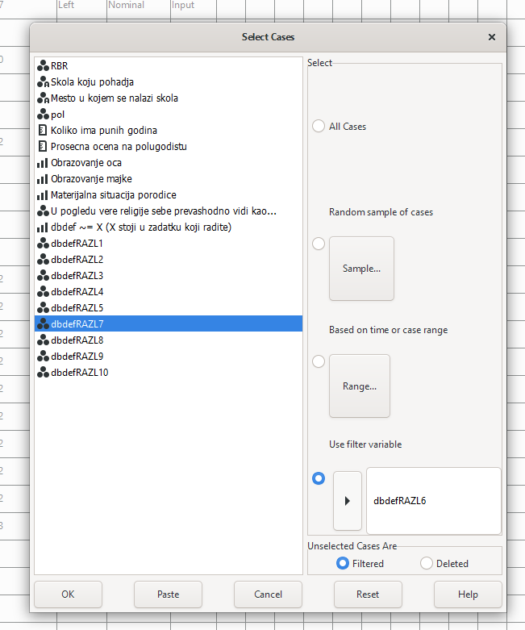
Na slici ispod možete videti šta je izbačeno obraćajući pažnju na varijablu dbdef, ali i dbdefRAZL6.
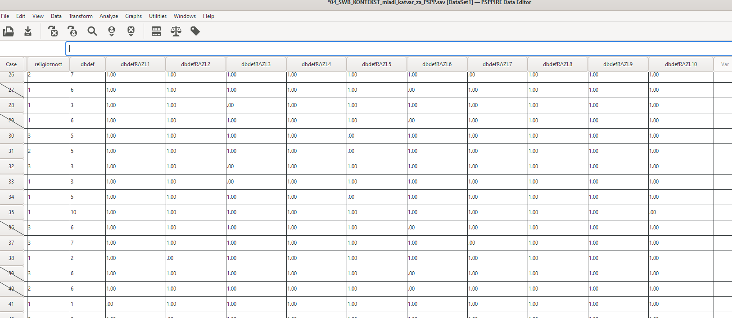

2. Komanda za pravljenje dummy varijabli (odnosno po zadataku 6 za pravljenje kompletnog disjunktivnog oblika) ne postoji u PSPP. Umesto toga treba koristiti opciju recode into different variables, koja vam je već poznata. Mada je u PSPP raspored dugmića malo drugačiji, ima iste opcije za definisanje novih vrednosti u odnosu na stare. Skroz alternativno: ne morate ni praviti varijablu ako se ne snađete u PSPP jer je odgovor isti kao frekvencija religioznih ispitanika koja se računa komandom frequencies za varijablu religioznost.
Zadatak 6. Када варијаблу religioznost (U pogledu vere religije sebe prevashodno vidi kao...) претворимо у комплетни дисјунктивни облик, колико испитаника има ознаку 1 на бинарној варијабли која одговара категорији религиозна особа?

